BỘ GIÁO DỤC VÀ ĐÀO TẠO
TRƯỜNG ĐẠI HỌC NGUYỄN TẤT THÀNH
KHOA CÔNG NGHỆ THÔNG TIN



ĐỒ ÁN MÔN HỌC

TÌM HIỂU VỀ JAVASCRIPT VÀ NODEJS, XÂY DỰNG WEB BÁN HÀNG ĐIỆN MÁY

Giảng viên giảng dạy : Nguyễn Quốc Trung
Sinh viên thực hiện : Phan Xuân Chiến
MSSV : 1600001658
Chuyên ngành : Kỹ thuật phần mềm
Môn học : Phần mềm mã nguồn mỡ
Khóa : 2016

Tp.HCM, tháng 12 Năm 2020
TRƯỜNG ĐẠI HỌC NGUYỄN TẤT THÀNH  KHOA CÔNG NGHỆ THÔNG TIN     |  | CỘNG HÒA XÃ HỘI CHỦ NGHĨA VIỆT NAM  Độc lập – Tự do – Hạnh phúc    

NHIỆM VỤ ĐỒ ÁN MÔN HỌC
(Sinh viên phải đóng tờ này vào cuốn báo cáo)

Họ và tên: PHAN XUÂN CHIẾN MSSV: 1600001658
Chuyên ngành: Kỹ thuật phần mềm Lớp: 18DTH2B Email: 123456@GMAIL.COM SĐT: 11111111
Tên đề tài: TÌM HIỂU VỀ JAVASCRIPT VÀ NODEJS, XÂY DỰNG WEB BÁN HÀNG ĐIỆN MÁY
Giảng viên giảng dạy: Nguyễn Quốc Trung
Thời gian thực hiện: 17/11/2020 đến 02/01/2021
Nhiệm vụ/nội dung (mô tả chi tiết nội dung, yêu cầu, phương pháp… ):
- Yêu cầu và phân tích yêu cầu
- Kỹ thuật thực hiện đề tài
- Phân tích thiết kế hệ thống
  - Phân tích & thiết kế CSDL: diagram, table…
  - Mô hình hóa hệ thống
- Thiết kế giao diện người dùng
  - Giao diện phần backend
  - Giao diện phần frotend
Nội dung và yêu cầu đã được thông qua Bộ môn.
Tp.HCM, ngày tháng năm
TRƯỞNG BỘ MÔN  (Ký và ghi rõ họ tên)  ThS.Phạm Văn Đăng | GIẢNG VIÊN GIẢNG DẠY  (Ký và ghi rõ họ tên)  …..

LỜI CẢM ƠN

LỜI MỞ ĐẦU

NHẬN XÉT CỦA GIẢNG VIÊN GIẢNG DẠY

Tp.HCM, Ngày . . . . tháng . . . . năm . . . .
Giảng viên giảng dạy
(Ký tên và ghi rõ họ tên)

BẢNG PHÂN CÔNG THỰC HIỆN ĐỒ ÁN MÔN HỌC
Sinh viên 1
Họ tên – Mã số sinh viên
Công việc 1…
Giảng viên chấm thi 1
Điểm cho Sinh viên 1:
Nhận xét:

Giảng viên chấm thi 2
Điểm cho Sinh viên 1:
Nhận xét:

MỤC LỤC

DANH MỤC CÁC BẢNG BIỂU

DANH MỤC CÁC BẢNG HÌNH

DANH MỤC CÁC TỪ VIẾT TẮT

Chương 1: Tổng quan đề tài (0.5 đ)
1.1 Giới thiệu
1.2 Động lực thực hiện đề tài (nói về tính thực tiễn của đề tài)
Nghiên cứu tình hình ứng dụng công nghệ thông tin trong các trang bán hàng thương mại điện tử, đánh giá các kết quả đạt được, chỉ ra các tồn tại. Trên cơ sở đó đưa ra một số kiến nghị giải pháp góp phần nâng cao hiệu quả của việc tạo website công nghệ thông tin trong bán hàng thương mại điện tử.
1.3 Các đề tài liên quan đã thực hiện
- Thực hiện quản lý sinh viên bằng C#.
- Quản lý công ty vận chuyển (logistic) bằng AngularJS (frontend) và .NET core (backend).
1.4 Phạm vi thực hiện đề tài
Client:
- Hiện sản phẩm ở trang chủ.
- Sản phẩm chi tiết.
- Sản phẩm theo loại.
- Đặt hàng.
- Đăng ký/ đăng nhập.
Admin:
- Quản lý danh sách user, sản phẩm, loại sản phẩm,…
- Chức năng thêm xóa sửa.
1.5 Phương pháp thực hiện đề tài:
- Phân tích yêu cầu đề tài.
- Phân tích thiết kế hệ thống.
- Phân tích & thiết kế CSDL.
- Thiết kế giao diện người dùng.
Chương 2: Cơ sở lý thuyết (4)
2.1 Giới thiệu về phần mềm mã nguồn mở
Cái này phần giới...[1]

2.2 Giới thiệu MySQL và Laravel framework
- MySQL là gì?
MySQL là một hệ thống quản trị cơ sở dữ liệu mã nguồn mở (gọi tắt là RDBMS) hoạt động theo mô hình client-server. Với RDBMS là viết tắt của Relational Database Management System. MySQL được tích hợp apache, PHP. MySQL quản lý dữ liệu thông qua các cơ sở dữ liệu. Mỗi cơ sở dữ liệu có thể có nhiều bảng quan hệ chứa dữ liệu. MySQL cũng có cùng một cách truy xuất và mã lệnh tương tự với ngôn ngữ SQL. MySQL được phát hành từ thập niên 90s. Vậy lịch sử hình thành và phát triển của MySQL là gì?
- Lịch sử hình thành và phát triển của MySQL
Quá trình hình thành và phát triển của MySQL được tóm tắt như sau:
- Công ty Thuy Điển MySQL AB phát triển MySQL vào năm 1994.
- Phiên bản đầu tiên của MySQL phát hành năm 1995
- Công ty Sun Microsystems mua lại MySQL AB trong năm 2008
- Năm 2010 tập đoàn Oracle thâu tóm Sun Microsystems. Ngay lúc đó, đội ngũ phát triển của MySQL tách MySQL ra thành 1 nhánh riêng gọi là MariaDB. Oracle tiếp tục phát triển MySQL lên phiên bản 5.5.
- 2013 MySQL phát hành phiên bản 5.6
- 2015 MySQL phát hành phiên bản 5.7
- MySQL đang được phát triển lên phiên bản 8.0
MySQL hiện nay có 2 phiên bản miễn phí (MySQL Community Server) và có phí (Enterprise Server).

- Ưu điểm và nhược điểm của MySQL
MySQL có khá nhiều những ưu điểm riêng. Tuy nhiên, song song với đó, nó vẫn còn tồn tại một số những nhược điểm. Hãy cùng tìm hiểu chi tiết về ưu nhược điểm của MySQL.

Ưu điểm của MySQL là gì?
- Dễ sử dụng: MySQL là cơ sở dữ liệu tốc độ cao, ổn định, dễ sử dụng và hoạt động trên nhiều hệ điều hành cung cấp một hệ thống lớn các hàm tiện ích rất mạnh.
- Độ bảo mật cao: MySQL rất thích hợp cho các ứng dụng có truy cập CSDL trên Internet khi sở hữu nhiều nhiều tính năng bảo mật thậm chí là ở cấp cao.
- Đa tính năng: MySQL hỗ trợ rất nhiều chức năng SQL được mong chờ từ một hệ quản trị cơ sở dữ liệu quan hệ cả trực tiếp lẫn gián tiếp.
- Khả năng mở rộng và mạnh mẽ: MySQL có thể xử lý rất nhiều dữ liệu và hơn thế nữa nó có thể được mở rộng nếu cần thiết.
- Nhanh chóng: Việc đưa ra một số tiêu chuẩn cho phép MySQL để làm việc rất hiệu quả và tiết kiệm chi phí, do đó nó làm tăng tốc độ thực thi.

Nhược điểm của MySQL là gì?
- Giới hạn: Theo thiết kế, MySQL không có ý định làm tất cả và nó đi kèm với các hạn chế về chức năng mà một vào ứng dụng có thể cần.
- Độ tin cậy: Cách các chức năng cụ thể được xử lý với MySQL (ví dụ tài liệu tham khảo, các giao dịch, kiểm toán,…) làm cho nó kém tin cậy hơn so với một số hệ quản trị cơ sở dữ liệu quan hệ khác.
- Dung lượng hạn chế: Nếu số bản ghi của bạn lớn dần lên thì việc truy xuất dữ liệu của bạn là khá khó khăn, khi đó chúng ta sẽ phải áp dụng nhiều biện pháp để tăng tốc độ truy xuất dữ liệu như là chia tải database này ra nhiều server, hoặc tạo cache MySQL
- Phân biệt MySQL và SQL Server

SQL Server là gì?
Được biết đến với tên gọi khác là Microsoft SQL Server, SQL Server được Microsoft phát triển từ giữa thập niên 80s nhằm cung cấp giải pháp đáng tin cậy và mở rộng. Điều này trở thành đặc tính đáng giá của SQL Server. Điểm mạnh của SQL Server là Microsoft có khá nhiền nền tảng kết hợp hoàn hảo với SQL Server như ASP.NET, C# xây dựng Winform.

Sự khác biệt giữa MySQL và SQL Server là gì?
Tiêu chí | MySQL | SQL Server
Môi trường | MySQL có thể kết hợp với mọi ngôn ngữ lập trình khác, thông thường là PHP | SQL Server hoạt động tốt với .NET
Syntax | - MySQL  · SELECT age  · FROM person  · ORDER BY age ASC  LIMIT 1 OFFSET 2 | - Microsoft SQL Server  · SELECT TOP 3 WITH TIES *  · FROM person  ORDER BY age ASC
Bản chất | Là một phần mềm mã nguồn mở, chạy trên hơn 20 nền tảng bao gồm Linux, Windows, OS / X, HP-UX, AIX, Netware. | Là một phần mềm độc quyền được Microsoft đã xây dựng nhiều công cụ mạnh mẽ cho SQL Server, bao gồm các công cụ phân tích dữ liệu.
Storage engines | Nhiều loại engines được tạo ra cho MySQL. Điều này giúp lập trình viên MySQL linh hoạt dùng nhiều storage engine khác nhau cho bảng. | SQL server sử dụng một storage engine riêng được phát triển bởi Microsoft
Hủy Query | MySQL không cho phép bạn hủy query giữa chừng | SQL Server lại cho phép bạn hủy query giữa chừng
Bảo mật | Các chuyên gia về cơ sở dữ liệu giúp MySQL có tính năng bảo mật đặc biệt để dữ liệu được bảo mật tuyệt đối. | Công cụ bảo mật riêng – Microsoft Baseline Security Analyzer giúp tăng tính bảo mật cho SQL Server một cách triệt để
Chi phí | Miễn phí | Trả phí
IDEs | Dùng Enterprise Manager của Oracle | Dùng Management Studio (SSMS)

Tại sao nên dùng MySQL?
- MySQL là CSDL có tốc độ khá cao, ổn định và khá dễ sử dụng có thể hoạt động được trên khá nhiều hệ điều hành.
- Tính bảo mật mạnh và sử dụng được trên nhiều ứng dụng mà MySQL còn hoàn toàn được sử dụng miễn phí.
- MySQL không chỉ dừng lại ở bổ trợ cho PHP và Perl, mà nó còn bổ trợ cho nhiều ngôn ngữ khác, Nó là nơi để lưu trữ thông tin trên các trang web được viết bằng Perl hoặc PHP.

Thuật ngữ thường gặp của MySQL
Khái niệm MySQL tồn tại khá nhiều những thuật ngữ. Hãy cùng Mắt Bão tìm hiểu sơ qua về một số thuật ngữ cơ bản sau:
- MySQL – Database
- Open source
- Mô hình Client-server
- MySQL Server
- MySQL Client

Thuật ngữ MySQL – Database là gì?
Database là tập hợp dữ liệu theo cùng một cấu trúc được đặt trong một bộ dữ liệu chung dataset. Database được tổ chức sắp xếp giống như một bảng tính có sự liên kết chặt chẽ với nhau.

Open source
Được hiểu là mã nguồn mở, Open source cho phép mọi người dùng sử dụng, cài đặt và tùy chỉnh nó.

Mô hình Client-server
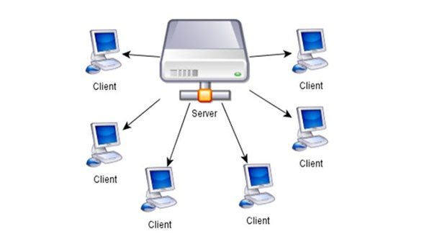
MySQL Client-server là mô hình chạy phần mềm RDBMS

Máy tính cài đặt và chạy phần mềm RDBMS được gọi là client (máy khách). Mỗi khi chúng cần truy cập dữ liệu, chúng kết nối tới máy chủ (server) RDBMS. Cách thức này chính là mô hình client-server.

MySQL Server là gì?
MySQL Server là gì? Đây là máy tính hay một hệ các máy tính cài đặt phần mềm MySQL dành cho server để giúp bạn lưu trữ dữ liệu trên đó để máy khách có thể truy cập vào quản lý.

MySQL Client là gì?
MYSQL Client là tên gọi chung của mọi phần mềm có thể thực hiện truy vấn MySQL server và nhận kết quả trả về. Hay nói cách khác, MySQL Client là đoạn mã PHP script trên một máy tính hay trên cùng server dùng để kết nối tới MySQL database

MySQL hoạt động thế nào?
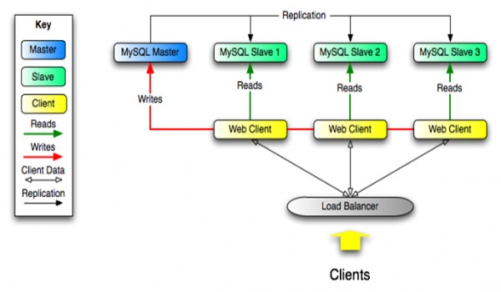
Cách MySQL vận hành là khá đơn giản

Cách vận hành chính trong môi trường MySQL như sau:
- MySQL tạo ra bảng để lưu trữ dữ liệu, định nghĩa sự liên quan giữa các bảng đó.
- Client sẽ gửi yêu cầu SQL bằng một lệnh đặc biệt trên MySQL.
- Ứng dụng trên server sẽ phản hồi thông tin và trả về kết quả trên máy client.

Framework Laravel là gì?
Laravel là một PHP framework, có mã nguồn mở và miễn phí, được xây dựng nhằm hỗ trợ phát triển các phần mềm, ứng dụng, theo kiến trúc MVC. Hiện nay, Laravel đang là PHP framework phổ biến nhất và tốt nhất. Vậy những lý do khiến Laravel được biết đến rộng rãi là gì?
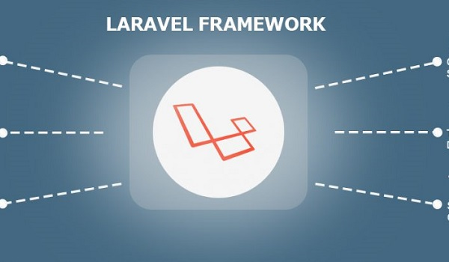
Laravel là một framework PHP với nhiều ưu điểm vượt trội
Những lý do khiến Laravel trở nên rộng rãi:
- Cú pháp dễ hiểu – rõ ràng
- Hệ thống đóng gói modular và quản lý gói phụ thuộc
- Nhiều cách khác nhau để truy cập vào các cơ sở dữ liệu quan hệ
- Nhiều tiện ích khác nhau hỗ trợ việc triển khai vào bảo trì ứng dụng.

Framework là gì? PHP Framework là gì?
Framework chính là một thư viện với các tài nguyên có sẵn cho từng lĩnh vực để lập trình viên sử dụng thay vì phải tự thiết kế. Có Framework, lập trình viên chỉ tìm hiểu và khai thác những tài nguyên đó, gắn kết chúng lại với nhau và hoàn chỉnh sản phẩm của mình. Đối với lập trình viên trong mỗi một lĩnh vực, họ cần phải xây dựng các lớp chương trình để xây dựng nên những phần mềm, ứng dụng thành phẩm.
PHP framework là thư viện làm cho sự phát triển của những ứng dụng web viết bằng ngôn ngữ PHP trở nên trôi chảy hơn. Bằng cách cung cấp 1 cấu trúc cơ bản để xây dựng những ứng dụng đó. Hay nói cách khác, PHP framework giúp bạn thúc đẩy nhanh chóng quá trình phát triển ứng dụng. Giúp bạn tiết kiệm được thời gian, tăng sự ổn định cho ứng dụng. Giảm thiểu số lần phải viết lại code cho lập trình viên.

Lịch sử phát triển của Laravel
Bản Laravel beta đầu tiên được phát hành vào ngày 9/6/2011, tiếp đó là Laravel 1 phát hành trong cùng tháng. Laravel 1 bao gồm các tính năng như xác thực, bản địa hóa, model, view, session, định tuyến và các cơ cấu khác, nhưng vẫn còn thiếu controller, điều này làm nó chưa thật sự là một MVC framework đúng nghĩa.
Laravel 2 được phát hành vào tháng 9 năm 2011, mang đến nhiều cài tiến từ tác giả và cộng đồng. Tính năng đáng kể bao gồm hỗ trợ controller, điều này thực sự biến Laravel 2 thành một MVC framework hoàn chỉnh, hỗ trợ Inversion of Control (IoC), hệ thống template Blade. Bên cạnh đó, có một nhược điểm là hỗ trợ cho các gói của nhà phát triển bên thứ 3 bị gỡ bỏ.
Laravel 3 được phát hành vào tháng 2 năm 2012, với một tấn tính năng mới bao gồm giao diện dòng lệnh (CLI) tên “Artisan”, hỗ trợ nhiều hơn cho hệ thống quản trị cơ sở dữ liệu, chức năng ánh xạ cơ sở dữ liệu Migration, hỗ trợ “bắt sự kiện” trong ứng dụng, và hệ thống quản lý gói gọi là “Bundles”. Lượng người dùng và sự phổ biến tăng trưởng mạnh kể từ phiên bản Laravel 3.
Laravel 4, tên mã “Illuminate”, được phát hành vào tháng 5 năm 2013. Lần này thực sự là sự lột xác của Laravel framework, di chuyển và tái cấu trúc các gói hỗ trợ vào một tập được phân phối thông qua Composer, một chương trình quản lý gói thư viện phụ thuộc độc lập của PHP. Bố trí mới như vậy giúp khả năng mở rộng của Laravel 4 tốt hơn nhiều so với các phiên bản trước. Ra mắt lịch phát hành chính thức mỗi sáu tháng một phiên bản nâng cấp nhỏ. các tính năng khác trong Laravel 4 bao gồm tạo và thêm dữ liệu mẫu (database seeding), hỗ trợ hàng đợi, các kiểu gởi mail, và hỗ trợ “xóa mềm” (soft-delete: record bị lọc khỏi các truy vấn từ Eloquent mà không thực sự xóa hẳn khỏi DB).
Laravel 5 được phát hành trong tháng 2 năm 2015, như một kết quả thay đổi đáng kể cho việc kết thúc vòng đời nâng cấp Laravel lên 4.3. Bên cạnh một loạt tính năng mới và các cải tiến như hiện tại, Laravel 5 cũng giới thiệu cấu trúc cây thư mục nội bộ cho phát triển ứng dụng mới. Những tính năng mới của Laravel 5 bao gồm hộ trợ lập lịch định kỳ thực hiện nhiệm vụ thông qua một gói tên là “Scheduler”, một lớp trừu tượng gọi là “Flysystem” cho phép điều khiển việc lưu trữ từ xa đơn giản như lưu trữ trên máy local – dễ thấy nhất là mặc định hỗ trợ dịch vụ Amazone S3, cải tiến quản lý assets thông qua “Elixir”, cũng như đơn giản hóa quản lý xác thực với các dịch vụ bên ngoài bằng gói “Socialite”.
Laravel 5.1 phát hành vào tháng 6 năm 2015, là bản phát hành đầu tiên nhận được hỗ trợ dài hạng (LTS) với một kết hoạch fix bug lên tới 2 năm vào hỗ trợ vá lỗi bảo mật lên tới 3 năm. Các bản phát hành LTS của Laravel được lên kế hoạch theo mỗi 2 năm.
Laravel 5.3, được phát hành vào ngày 23 tháng 8 năm 2016. Các tính năng mới trong 5.3 tập trung vào việc cải thiện tốc độ phát triển bằng cách bổ sung thêm các cải tiến cho các tác vụ phổ biến.
Laravel 5.4 Phiên bản này có nhiều tính năng mới, như Laravel Dusk, Laravel Mix, Blade Components và Slots, Markdown Emails, Automatic Facades, Route Improvements, Higher Order Messaging cho Collections, và nhiều thứ khác.
Laravel 5.5, phát hành vào ngày 30 tháng 8 năm 2017 là phiên bản LTS thứ 2
Laravel 5.6, phát hành vào ngày 7 tháng 2 năm 2018.
Laravel 5.7, phát hành vào ngày 4 tháng 9 năm 2018 với những cập nhật.
- Cải thiện thông báo lỗi
- Callable Action URLs
- Email Verification
- Bổ sung phương thức mới cho tùy chỉnh phân trang
- Thay đổi cấu trúc thư mục Resource
Laravel 6, phát hành vào ngày 3 tháng 9 năm 2019. Đây là version LTS. Phiên bản này có gì mới??
- Đổi versioning scheme sang Semantic Versioning
- Cải thiện Exceptions thông qua Ignition
- Cải thiện Authorization Responses
- Job Middleware
- Lazy Collections
- Cải tiến Eloquent subquery
Laravel 7, ra mắt ngày 03 tháng 03 năm 2020 với nhiều tính năng cũng như cải thiện tốc độ
Laravel 8, ra mắt ngày 08 tháng 09 năm 2020 với cải tiến và tính năng mới.

Ưu điểm và nhược điểm của Laravel
Ưu điểm của Laravel là gì?
Sử dụng các tính năng mới nhất của PHP
Sử dụng Laravel 5 giúp các lập trình viên tiếp cận những tính năng mới nhất mà PHP cung cấp, nhất là đối với Namespaces, Interfaces, Overloading, Anonymous functions và Shorter array syntax.

Nguồn tài nguyên vô cùng lớn và sẵn có
Nguồn tài nguyên của Laravel rất thân thiện với các lập trình viên với đa dạng tài liệu khác nhau để tham khảo. Các phiên bản được phát hành đều có nguồn tài liệu phù hợp với ứng dụng của mình.

Tích hợp với dịch vụ mail
Lavarel là framework được trang bị API sạch trên thư viện SwiftMailer, do đó, bạn có thể gửi thư qua các dịch vụ dựa trên nền tảng đám mây hoặc local.

Tốc độ xử lý nhanh
Laravel hỗ trợ hiệu quả cho việc tạo lập website hay các dự án lớn trong thời gian ngắn. Vì vậy, nó được các công ty công nghệ và lập trình viên sử dụng rộng rãi để phát triển các sản phẩm của họ.

Dễ sử dụng
Laravel được đón nhận và trở nên sử dụng phổ biến vì nó rất d sử dụng. Thường chỉ mất vài giờ, bạn có thể bắt đầu thực hiện một dự án nhỏ với vốn kiến thức cơ bản nhất về lập trình với PHP.

Tính bảo mật cao
Laravel cung cấp sẵn cho người dùng các tính năng bảo mật mạnh mẽ để người dùng hoàn toàn tập trung vào việc phát triển sản phẩm của mình:
Sử dụng PDO để chống lại tấn công SQL Injection.
Sử dụng một field token ẩn để chống lại tấn công kiểu CSRF.
Mặc định đều được Laravel escape các biến được đưa ra view mặc định, do đó có thể tránh được tấn công XSS.

Nhược điểm của Laravel là gì?
So với các PHP framework khác, Laravel bộc lộ khá ít nhược điểm. Vấn đề lớn nhất có thể kể đến của framework này là thiếu sự liên kết giữa các phiên bản, nếu cố cập nhật code, có thể khiến cho ứng dụng bị gián đoạn hoặc phá vỡ.
Bên cạnh đó, Lavarel cũng quá nặng cho ứng dụng di động, khiến việc tải trang trở nên chậm chạp.

Những tính năng hữu ích của Laravel
Những tính năng tuyệt vời có thể kể đến của Laravel là:
- Composer: sử dụng để nâng cấp, cài đặt…
- Eloquent ORM: thao tác với cú pháp đẹp mắt và đơn giản.
- Restful API: hỗ trợ biến Laravel thành một web service API.
- Artisan: cung cấp các lệnh cần thiết để phát triển ứng dụng.
- View: giúp code sạch sẽ hơn rất nhiều.
- Migrations: hỗ trợ tạo các trường trong cơ sở dữ liệu, thêm các cột trong bảng, tạo mối quan hệ giữa các bảng, hỗ trợ quản lý cơ sở dữ liệu.
- Authentication: cung cấp sẵn các tính năng đăng nhập, đăng ký, quên mật khẩu…
- Unit Testing: hỗ trợ test lỗi để sửa chữa.

2.3 Phần tìm hiểu theo đề tài “Tìm hiểu về Javascript và Nodejs, xây dựng web bán hàng điện máy”
Javascript là gì?
JavaScript là một ngôn ngữ lập trình của HTML và WEB. Nó là nhẹ và được sử dụng phổ biến nhất như là một phần của các trang web, mà sự thi hành của chúng cho phép Client-Side script tương tác với người sử dụng và tạo các trang web động. Nó là một ngôn ngữ chương trình thông dịch với các khả năng hướng đối tượng.
JavaScript được biết đến đầu tiên với tên Mocha, và sau đó là LiveScript, nhưng công ty Netscape đã đổi tên của nó thành JavaScript, bởi vì sự phổ biến như là một hiện tượng của Java lúc bấy giờ. JavaScript xuất hiện lần đầu trong Netscape 2.0 năm 1995 với tên LiveScript. Core đa năng của ngôn ngữ này đã được nhúng vào Netscape, IE, và các trình duyệt khác.
ECMA-262 Specification định nghĩa một phiên bản chuẩn của ngôn ngữ JavaScript như sau:
- JavaScript là một ngôn ngữ chương trình thông dịch, nhẹ.
- Được thiết kế để tạo các ứng dụng mạng trung tâm.
- Bổ sung và tích hợp với Java.
- Bổ sung và tích hợp với HTML.
- Mở và đa nền tảng.

Client-side JavaScript
Client-Side JavaScript là Form phổ biến nhất của ngôn ngữ này. Script nên được bao gồm trong một tài liệu HTML cho việc mã hóa để được thông dịch bởi trình duyệt.
Nghĩa là một trang web không cần là một HTML tĩnh, nhưng có thể bao gồm các chương trình mà tương tác với người dùng, điều khiển trình duyệt, và tạo nội dung HTML động.
Kỹ thuật Client-Side JavaScript cung cấp nhiều lợi thế hơn các CGI Server-Side Script. Ví dụ, bạn có thể sử dụng JavaScript để kiểm tra nếu người sử dụng đã nhập một địa chỉ Email hợp lệ trong một trường Form.
JavaScript code được thực thi khi người sử dụng đệ trình Form, và chỉ nếu tất cả đầu vào là hợp lệ, chúng sẽ được đệ trình tới Web Server.
JavaScript có thể được sử dụng để nắm bắt các sự kiện được khởi tạo từ người sử dụng như nhấp chuột, điều hướng link, và các hoạt động khác mà người dùng khởi tạo.

Các lợi thế của JavaScript
Các lợi thế của việc sử dụng JavaScript là:
Sự tương tác Server ít hơn: Bạn có thể xác nhận đầu vào (input) người sử dụng trước khi gửi trang tới Server. Điều này làm tiết kiệm lưu lượng tải ở Server, nghĩa là Server của bạn tải ít hơn.
Phản hồi ngay lập tức tới khách truy cập: Họ không phải chờ cho một trang web tải lại để thấy xem nếu họ đã quên nhập cái gì đó.
Khả năng tương tác tăng lên: Bạn có thể tạo các giao diện mà phản ứng lại khi người sử dụng rê chuột qua chúng hoặc kích hoạt chúng thông qua bàn phím.
Giao diện phong phú hơn: Bạn có thể sử dụng JavaScript để bao gồm những mục như các thành phần Drag và Drop (DnD) và các con trượt (Slider) để cung cấp một Rich Interface (Giao diện giàu tính năng) tới site khách truy cập của bạn.

Hạn chế của JavaScript
Chúng ta không thể đối xử JavaScript như là một ngôn ngữ chương trình chính thức (full-fledged). Nó thiếu các tính năng quan trọng sau:
- Client-side JavaScript không cho phép đọc và ghi các file, bởi vì lý do bảo mật.
- JavaScript không được sử dụng cho việc kết nối mạng các ứng dụng bởi vì không có những hỗ trợ có sẵn.
- JavaScript không có bất kỳ khả năng đa luồng hoặc đa xử lý.
Một lần nữa, JavaScript là một ngôn ngữ chương trình thông dịch, nhẹ mà cho phép bạn xây dựng khả năng tương tác trong các trang HTML tĩnh.

Các công cụ phát triển JavaScript
Một trong những điểm mạnh lớn nhất của JavaScript là nó không yêu cầu các công cụ phát triển tốn kém. Bạn có thể bắt đầu với một bộ biên soạn (Editor) văn bản đơn giản như Notepad. Khi nó là một ngôn ngữ thông dịch bên trong context của một trình duyệt web, bạn không cần phải mua một Complier (bộ phiên dịch).
Để làm cuộc sống của bạn đơn giản hơn, nhiều nhà cung cấp đã cho ra đời các công cụ chỉnh sửa JavaScript đẹp, được liệt kê dưới đây:
Microsoft FrontPage Microsoft đã phát triển một HTML Editor phổ biến được gọi là FrontPage. FrontPage cũng cung cấp cho nhà lập trình các công cụ JavaScript để giúp đỡ tạo các Website có tính tương tác.
Macromedia Dreamweaver MX Macromedia Dreamweaver MX là một HTML và JavaScript Editor rất phổ biến trong cộng đồng lập trình web chuyên nghiệp. Nó cung cấp các thành phần JavaScript đã xây dựng trước mà thuận tiện, tích hợp tốt với cơ sở dữ liệu, và theo các chuẩn mới như XHTML và XML.
Macromedia HomeSite 5 HomeSite 5 là một HTML và JavaScript Editor từ Macromedia mà có thể được sử dụng để quản lý các Website cá nhân một cách hiệu quả.

NodeJS là gì
- Nodejs là một nền tảng (Platform) phát triển độc lập được xây dựng ở trên Javascript Runtime của Chrome mà chúng ta có thể xây dựng được các ứng dụng mạng một cách nhanh chóng và dễ dàng mở rộng.
- Nodejs được xây dựng và phát triển từ năm 2009, bảo trợ bởi công ty Joyent, trụ sở tại California, Hoa Kỳ. Dù sao thì chúng ta cũng nên biết qua một chút chút lịch sử của thứ mà chúng ta đang học một chút chứ nhỉ? =))
- Phần Core bên dưới của Nodejs được viết hầu hết bằng C++ nên cho tốc độ xử lý và hiệu năng khá cao.
- Nodejs tạo ra được các ứng dụng có tốc độ xử lý nhanh, realtime thời gian thực.
- Nodejs áp dụng cho các sản phẩm có lượng truy cập lớn, cần mở rộng nhanh, cần đổi mới công nghệ, hoặc tạo ra các dự án Startup nhanh nhất có thể.

Những ứng dụng nên viết bằng Nodejs
Dưới đây là những ứng dụng có thể và nên viết bằng Nodejs:
- Websocket server: Các máy chủ web socket như là Online Chat, Game Server…
- Fast File Upload Client: là các chương trình upload file tốc độ cao.
- Ad Server: Các máy chủ quảng cáo.
- Cloud Services: Các dịch vụ đám mây.
- RESTful API: đây là những ứng dụng mà được sử dụng cho các ứng dụng khác thông qua API.
- Any Real-time Data Application: bất kỳ một ứng dụng nào có yêu cầu về tốc độ thời gian thực. Micro Services: Ý tưởng của micro services là chia nhỏ một ứng dụng lớn thành các dịch vụ nhỏ và kết nối chúng lại với nhau. Nodejs có thể làm tốt điều này.

Những kết luận sai lầm về Nodejs
- Thứ nhất, Nodejs là một nền tảng (platform), không phải Web Framework, cũng không phải ngôn ngữ lập trình. Có một kỷ niệm đáng nhớ của mình khi đi phỏng vấn, được hỏi Nodejs là gì? Và mình đã trả lời một cách rất tự tin rằng “Nodejs là một Framework của javascript.”
- Thứ hai, Nodejs không hỗ trợ đa luồng, nó là một máy chủ đơn luồng.
- Và một điều nữa, Nodejs không dành cho người mới tinh mà chưa biết gì về lập trình, vì như đã nói ở trên, Nodejs không phải là ngôn ngữ lập trình, để học được Nodejs thì bạn cần phải biết về Javascript, kỹ thuật lập trình, một số giao thức…v..v

Lý do để tự tin sử dụng Nodejs
- Các ứng dụng Nodejs được viết bằng javascript, ngôn ngữ này là một ngôn ngữ khá thông dụng. Theo tác giả của ngôn ngữ Javascript, Ryan Dahl: “Javascript có những đặc tính mà làm cho nó rất khác biệt so với các ngôn ngữ lập trình động còn lại, cụ thể là nó không có khái niệm về đa luồng, tất cả là đơn luồng và hướng sự kiện.”
- Nodejs chạy đa nền tảng phía Server, sử dụng kiến trúc hướng sự kiện Event-driven, cơ chế non-blocking I/O làm cho nó nhẹ và hiệu quả.
- Có thể chạy ứng dụng Nodejs ở bất kỳ đâu trên máy Mac – Window – Linux, hơn nữa cộng đồng Nodejs rất lớn và hoàn toàn miễn phí. Các bạn có thể thấy cộng đồng Nodejs lớn như thế nào tại đây, các package đều hoàn toàn free: https://www.npmjs.com/
- Các ứng dụng NodeJS đáp ứng tốt thời gian thực và chạy đa nền tảng, đa thiết bị.
Chương 3: Website bán hàng điện tử (2 đ)
3.1 Yêu cầu và phân tích yêu cầu
3.2 Kỹ thuật thực hiện đề tài:
- Sử dụng Laravel
- Cơ sở dữ liệu MySQL
- Trình phiên dịch Visual Studio Code.
- Wampp server
3.3 Phân tích thiết kế hệ thống
3.3.1 Phân tích & thiết kế CSDL: diagram, table...
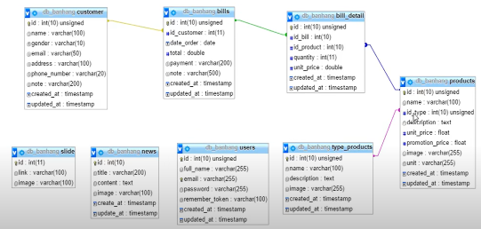
3.3.2 Mô hình hóa hệ thống (có thể dùng visio để vẽ)
3.4 Thiết kế giao diện người dùng
3.4.1 Giao diện phần backend
3.4.2 Giao diện phần frontend
Client:
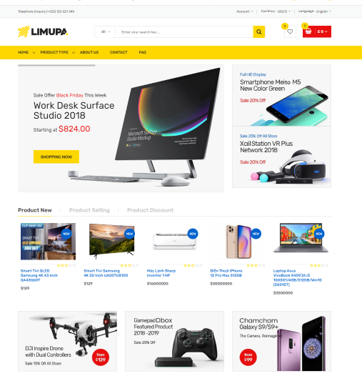
Trang chủ
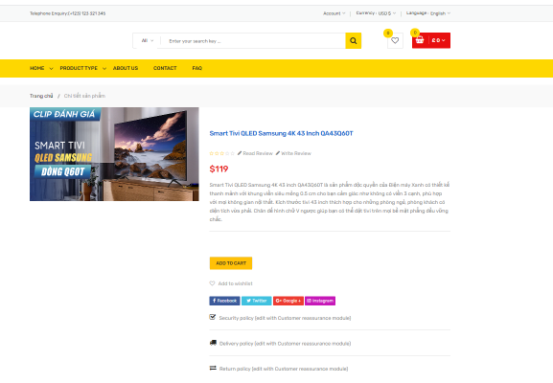
Chi tiết sản phẩm
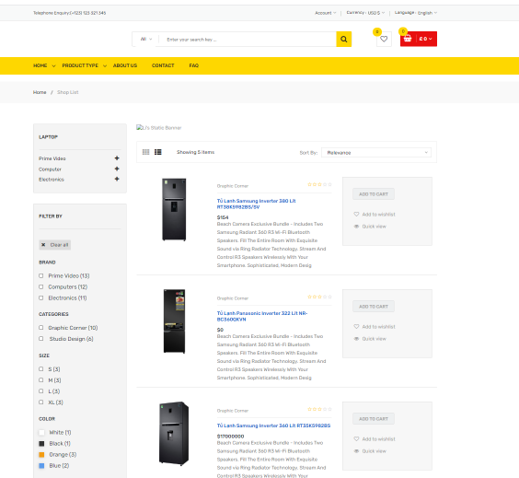
Loại sản phẩm
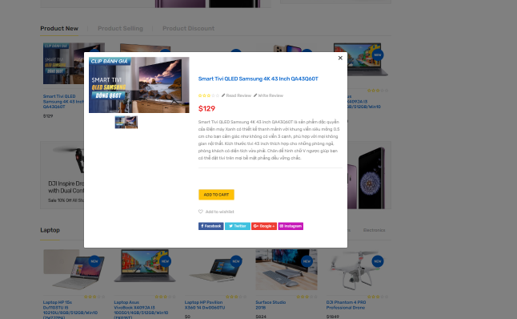
Popup hiện chi tiết sản phẩm
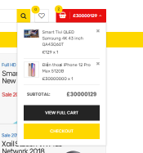
Giỏ hàng mini
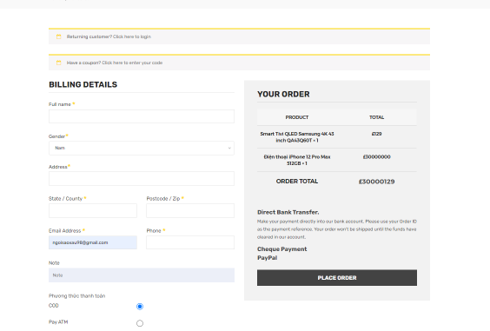
Trang đặt hàng
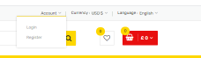
Trạng thái đăng nhập
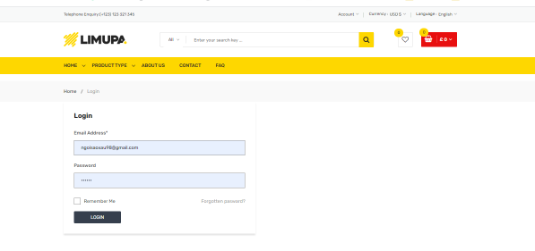
Trang đăng nhập
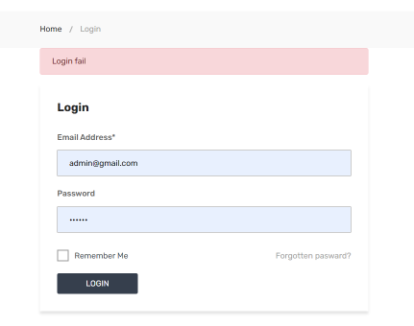
Báo lỗi đăng nhập khi tài khoản không tồn tại

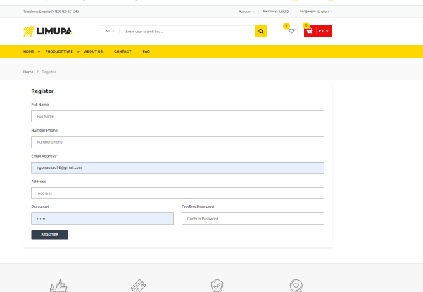
Trang đăng ký
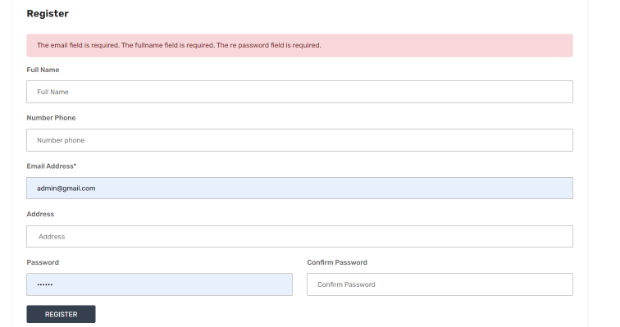
Báo lỗi khi để trường trống.
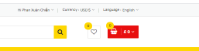
Trạng thái đăng nhập thành công

Admin:
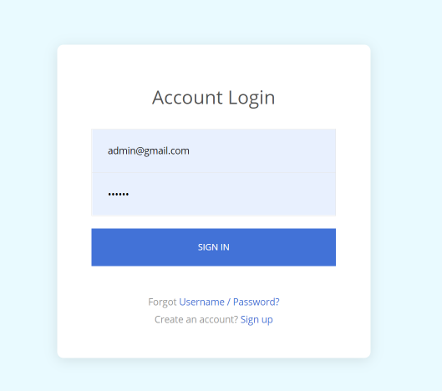
Trang đăng nhập
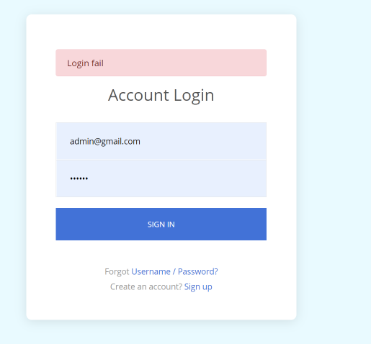
Trang đăng nhập không thành công
Tên User admin đăng nhập và chức năng logout
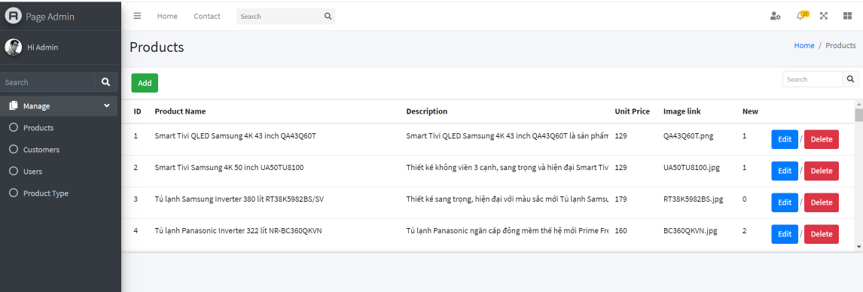
Danh sách Product
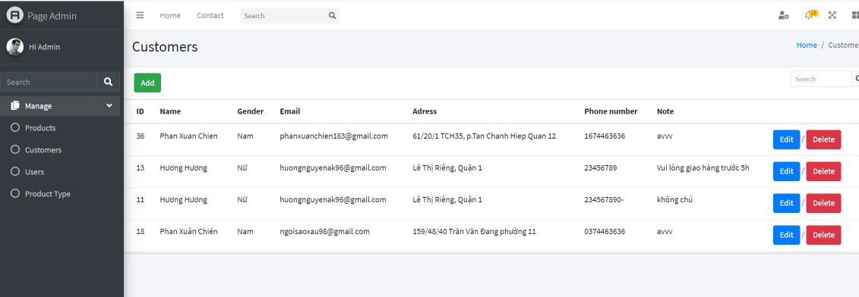
Danh sách Customers
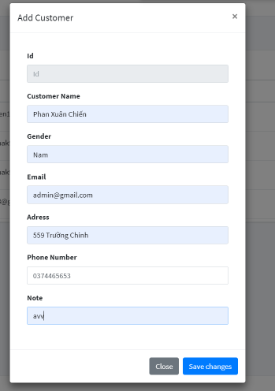
Popup thêm data
Thông báo khi thêm thành công
Thông báo khi thêm 1 trường không đúng
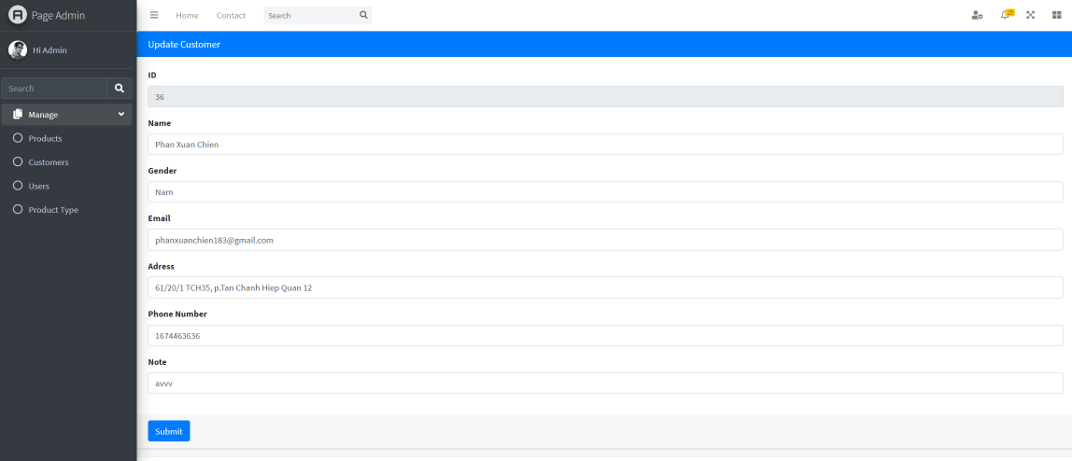
Trang cập nhật / chỉnh sửa lại thông tin khi bấm vào nút “edit”.
Thông báo đã cập nhật thành công.
Thông báo đã xóa thành công.
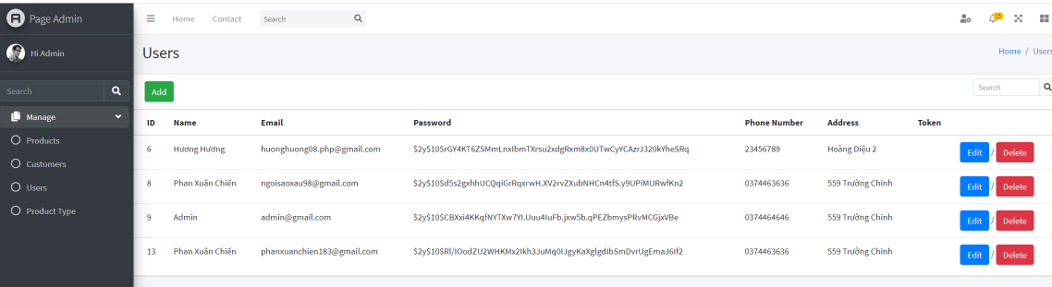
Danh sách User
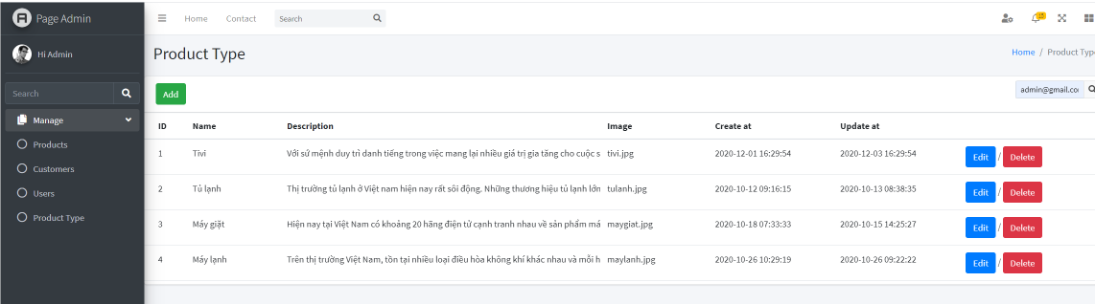
Danh sách Product Type
Chương 4: Kết quả đạt được (3 đ)
4.1 Các chức năng trên backend
- Xử lý đăng nhập phần quyền cho trang Client và Admin.
Client:
- Xử lý tính toán giỏ hàng mini.
- Xử lý tính tổng số hàng và tiền trong giỏ hàng mini.
- Xử lý cật nhật trạng thái đặt hàng.
- Xử lý phần đăng nhập.
- Xử lý phần đăng ký.
Admin:
- Xử lý 3 nút: thêm-xóa-sửa sản phẩm, người dùng, khách hàng, loại sản phẩm.
4.2 Các chức năng trên frontend
Client:
- Hiện tổng sản phẩm lên trang chủ.
- Phân loại sản phẩm theo loại lên trang chủ.
- Phân loại mục sản phẩm ở menu.
- Thanh tìm kiếm: có thể tìm tên sản phẩm theo từ gần đúng và có thể tìm giá tiền.
- Giỏ hàng mini.
- Trang đặt hàng và tổng kết số đơn hàng trong giỏ.
Admin:
- Hiện danh sách sản phẩm.
- Hiện danh sách user.
- Hiện danh sách loại sản phẩm.
- Hiện danh sách khách hàng

Chương 5: Hướng phát triển và kết luận (0.5 đ)
5.1 Hạn chế
Client:
- Chưa thể làm chức năng tìm kiếm giá tiền trong khoảng từ bao nhiêu đến bao nhiêu.
- Chưa kết hợp được khi người dùng góp ý kiến sẽ được gửi mail về phía Admin.
- Giỏ hàng đặt thành công chưa kết hợp gửi mail thông báo “Đặt hàng thành công” về người dùng.
Admin:
- Chưa làm cập nhật và thêm ở mục sản phẩm, loại sản phẩm vì vướng phần upload chưa xử lý được.
5.2 Hướng phát triển
- Hoàn thành các mục còn hạn chế.
- Hoàn thiện code, làm code đẹp, chú thích rõ hơn.
5.3. Kết luận
Trang web thương mại bán hàng điện tử hiện đã đạt được các chức năng cơ bản như bộ môn đã yêu cầu. Do hạn chế về mặt thời gian nên vẫn còn thiếu sót trong lúc hoàn thiện đồ án. Nếu được tiếp tục đồ án trong lần tới sẽ hoàn thành các chức năng cơ bản còn thiếu cũng như nâng cao chức năng phức tạp hơn.
Tài liệu tham khảo
[1] Tên, họ tác giả. Tên sách. Thành phố: Nhà xuất bản, năm xuất bản.

Lưu ý: Yêu cầu dàn trang
▪ Font chữ: times new roman, 13
▪ Cuốn báo cáo từ 30 – 50 trang
▪ >> Layout >> Size >> A4
▪ >> Layout >> Margins >> Custom Margin…
▪ + Left: 2 cm
▪ + các lề khác 1.5 Cm
▪ + Paragraph → Line Spacing: 1.5 Lines
Ghi chú:
- Chương … phải bắt đầu ở trang mới, tối thiểu 10 trang.

